EXAMEN UD2
Fecha: 16/11/2022
CICLO: DESARROLLO DE APLICACIONES WEB  CURSO: 1º  MÓDULO: ENTORNOS DE DESARROLLO |  | CALIFICACIÓN:
Nombre: José | Apellidos: Ramírez Sánchez | CALIFICACIÓN:

Instrucciones Ejercicio 1 (60% de la nota):

1. Crear un proyecto nuevo: ‘NombreApellido_Ex_UD2’.
2. Crear una escena: ‘Ejercicio1’.
3. Completar el tutorial siguiendo todos los pasos indicados en el tutorial Anexo.
4. Una vez finalizado, añadir aquí una captura de pantalla de la escena construida.
5. Exportar un paquete que incluya todos los elementos creados con el siguiente nombre: ‘NombreApellido_Ej1.unitypackage’. Excluir la carpeta generada con los materiales de la exportación.
6. Añadir a la entrega de Moodle este documento con la captura indicada y el archivo .unitypackage generado.

Para la calificación del ejercicio, se valoran los siguientes hitos:

Objeto a entregar
1 | Crea proyecto.
2 | Crea la escena
3 | Descarga materiales
4 | Crea laberinto
5 | Establece zonas a recorrer
6 | Crea el agente
7 | Crea objetivo
8 | Crea script
9 | Asigna script al objeto adecuado.
10 | Play sin errores y con el resultado solicitado: agente busca al objetivo.  Paquete exportado correctamente (NO incluye la carpeta de materiales)

Anexo
Vamos a trabajar el concepto de inteligencia artificial en Unity3D de una forma muy básica enfocándonos en la simplicidad que nos ofrece la herramienta utilizaremos la opción Navigation. Para llevar a cabo el tutorial te aconsejo que sigas cada punto en orden y pasando al siguiente solo si entiendes y funcionan los anteriores. Como puedes ver en el siguiente gif, al final del tutorial tendrás un laberinto donde un objeto encontrará a otro de forma automática.

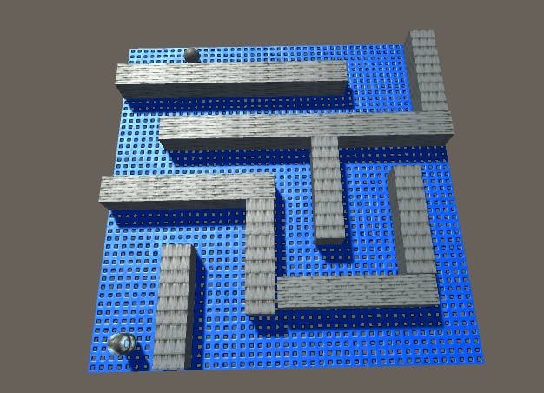

Preparando la escena en Unity3D
En la ventana de jerarquía hacemos click derecho y añadimos 3D Object > Quad. Desde el inspector modificamos la escala a X = 20, Y = 20, Z = 20 y lo dotamos de una rotación X = 90, Y = 0, Z = -90. Veremos que tenemos un cuadrado blanco a modo de suelo. Desde el inspector le cambiamos el nombre a Suelo.

Descargando y aplicando texturas
Vamos a utilizar algunas texturas para que los objetos no parezcan tan simples y sean blancos. Selecciona un paquete gratuito que nos proporcione un buen número de texturas, en este caso, metálicas. Busca en la asset store de Unity3D y filtra por “Free only”, elige un paquete de no mas de 10MB. Si ya existe un paquete de texturas o materiales en My assets, es posible incorporar directamente a tu proyecto.
Cuando acabes el proceso de importación de materiales al proyecto, deberías tener en tu vista de Proyecto una carpeta nueva llamada según el pack que has elegido.

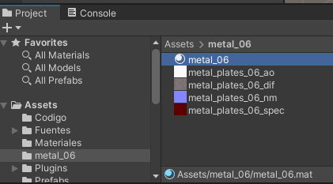

Vamos a la carpeta y arrastramos la esfera, que es en realidad el material, a nuestro Quad. Verás que automáticamente se aplica la textura. Fíjate que al hacer click en los diferentes objetos de la carpeta de materiales abajo del todo aparece la extensión. El .mat es el que identifica a un material. Por supuesto, puedes probar cada uno de los materiales y poner el que quieras al suelo y objetos que añadiremos a continuación.

Añadiendo paredes al laberinto
Vamos a añadir un cubo desde la vista de jerarquía con botón derecho > 3D Object > Cube. A este cubo le añadimos los siguiente parámetros:
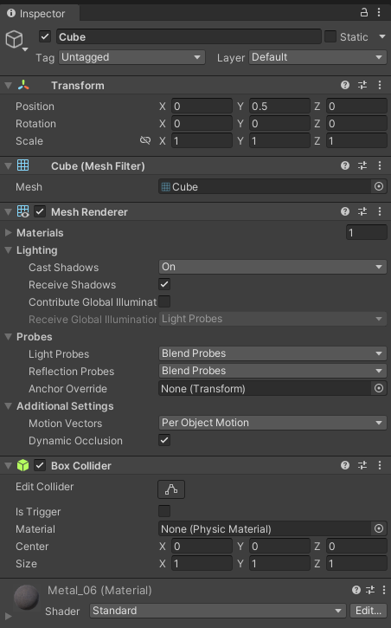

Aplicamos un material para que no sea blanco y se distinga bien de la malla azul que conforma el suelo. A partir de este cubo clonamos hasta tener 9 cubos en total que dispondremos sobre el suelo lo más parecido a la siguiente imagen:
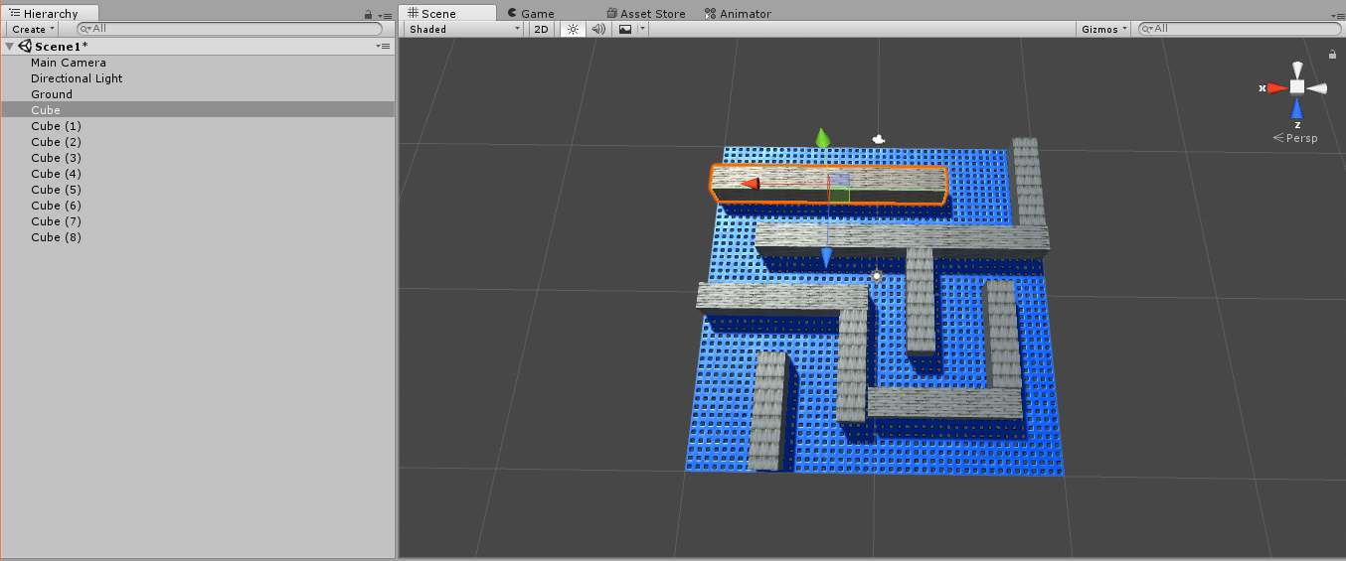

Calcular las zonas a recorrer
Vamos a dejar listo la zona que haremos a un objeto recorrer en busca de otro. Para ello vamos al menú Window > AI/Navigation. Se nos abrirá una nueva pestaña a la derecha, antes de tocar nada hay que seleccionar todos los cubos y nuestro Suelo en la vista de jerarquía. Con todos los objetos seleccionados, en la ventana del Navigation marcamos la opción “Navigation Static”. Si quieres echar un vistazo a las opciones en Bake verás que son para configurar un poco los márgenes de la malla. Para aplicar los cambios hay que clickar el botón que hay abajo llamado “Bake“. Veremos como se marca en azul las zonas a recorrer, principalmente nuestra malla azul y las zonas superiores de los cubos.
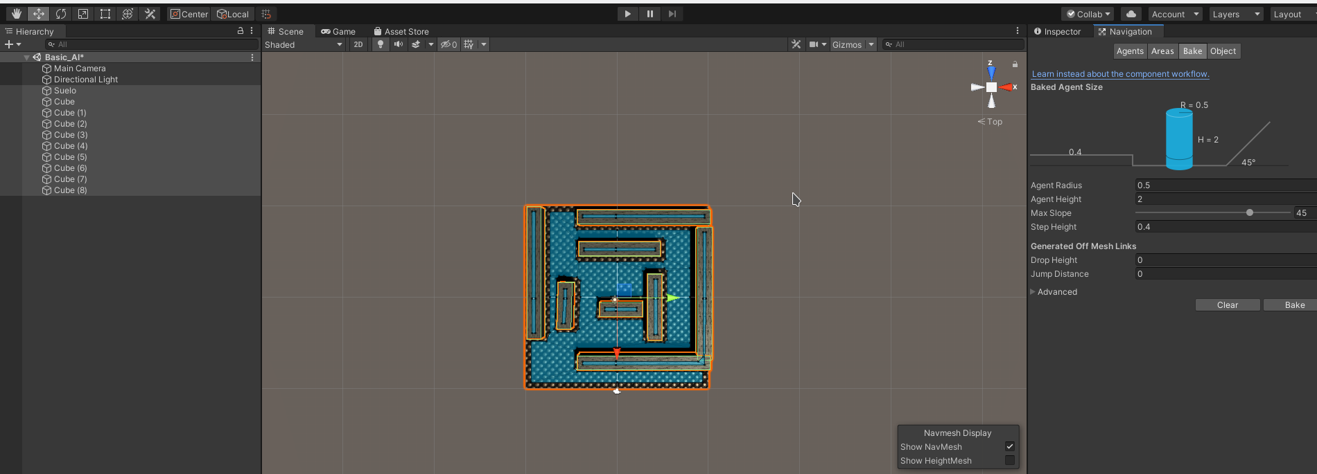

Creando al agente y al objetivo
Añadimos una esfera que posicionaremos en X = 8, Y = 0.60, Z = -9. Le añadimos el material número 2 para identificarla bien de forma visual. Desde los componentes le añadimos Navigation > Nav Mesh Agent. Aparecerá un nuevo panel con opciones que por el momento no vamos a tocar pero que aconsejo jugar con ellas cuando acabemos el tutorial para tener otras velocidad, giros, etc. Llamaremos a la esfera Agente.
Añadimos una capsula. La renombramos a Objetivo y le añadimos el material número 12. La posición de esta capsula es X = 8, Y = 1, Z = 8.5.
Por último vamos a alinear la cámara. Partiendo en que tenemos la vista como en la imagen anterior. Clickamos en la “Main Camera” y desde el menú Game Object clickamos la opción “Align With View”. Con esto conseguimos que al ejecutar el juego veamos lo mismo que hemos estado viendo hasta ahora, una vista aerea de nuestro laberinto. Deberías ver todos los objetos de la siguiente manera (o no):

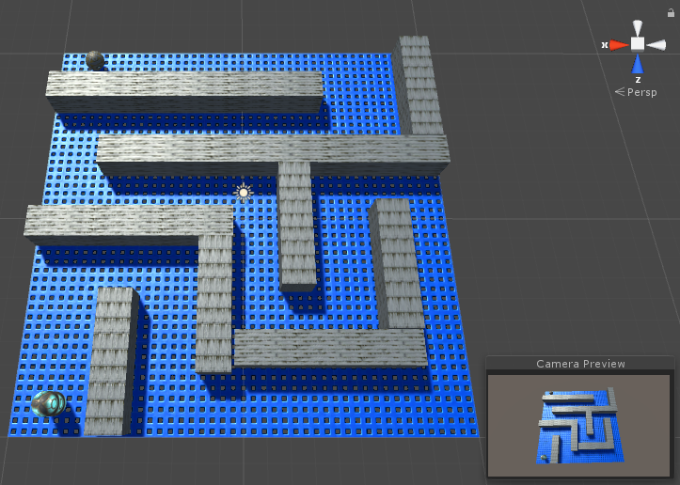

Añadiendo código y probando

Por último vamos a añadir un Script muy básico para que se produzca el efecto de búsqueda. Cuando ejecutemos el juego, lo que ocurrirá es que el Agente recorrerá el laberinto en busca del Objetivo hasta llegar a su misma base. Creamos un nuevo script y lo llamamos MovementScript en C#. El código a continuación lo que hace es instanciar al agente de navegación y usar la función nativa de Unity3D Start() para indicarle cual es su objetivo. Se instancia también un Gameobject público donde asignaremos la capsula objetivo.

using UnityEngine;
using System.Collections;

public class MovementScript : MonoBehaviour {

public GameObject destino;
private UnityEngine.AI.NavMeshAgent agenteDeNavegacion;

// Use this for initialization
void Start ( ) {
agenteDeNavegacion = gameObject.GetComponent<UnityEngine.AI.NavMeshAgent> ( );
agenteDeNavegacion.SetDestination ( destino.transform.position );
}

}
Añadimos este Script a nuestro Agente y arrastramos desde la jerarquía el objetivo hasta el campo Destino que aparece dentro del area del Script. Si haces click al botón “play” de Unity3D deberías ver la escena con la esfera recorriendo nuestra malla esquivando las paredes y llegando finalmente hasta la cápsula.

Renombrar el archivo de la captura: NombreAlum_EscenaEj1.png

